Флористика
Флористика - разновидность декоративно – прикладного искусства, которое воплощается в создании флористических работ (букетов, композиций, панно, коллажей) из разнообразных природных материалов ( цветов, листьев, трав, ягод, плодов, орехов и т.д.), которые могут быть живыми, сухими или консервированными. | 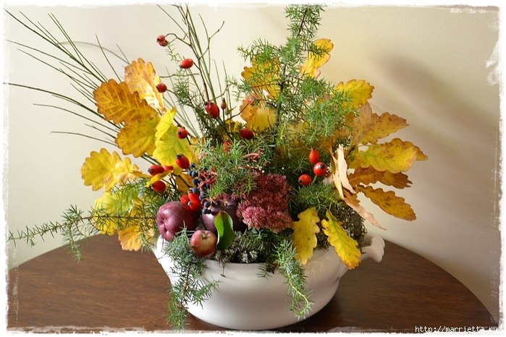

Как сохранить дыханье розы алой,
Когда осада тяжкая времен
Незыблемые разрушает скалы,
И рушит бронзу статуй и колон?
В. Шекспир, сонет № 65
Собственно, из восхищения цветами и родилась много веков назад флористика - наука о составлении букетов, цветочных композиций. Человек издавна осознавал величайшее эстетическое значение цветов и стремился ввести их в свой быт. В Древнем Египте и Древней Греции цветы были важными культовыми атрибутами – ими украшали святилища богов, статуи, декорировали костюмы. Из цветов изготавливались благоухающие гирлянды, венки, букеты.
И все – таки родиной флористики считается Япония – страна в которой цветы и умение составлять из них изысканные композиции (икебана) считается неотъемлемой частью культуры.
При работе с флористическим материалом важно учитывать комбинации формы и линии, а количество используемого материала надо свести к минимуму. Большое количество материала с ярко выраженными линиями в одной композиции снижает выразительность каждой линии и всей работы в целом. То же самое происходит и при использовании в одной композиции большого количества форм. Работа теряет свою выразительность и в том случае, если много растительных элементов - цветов, листьев и веток.
Флористика имеет три основных направления: составления композиций из живых цветов, из сухоцветов и искусственных растений.
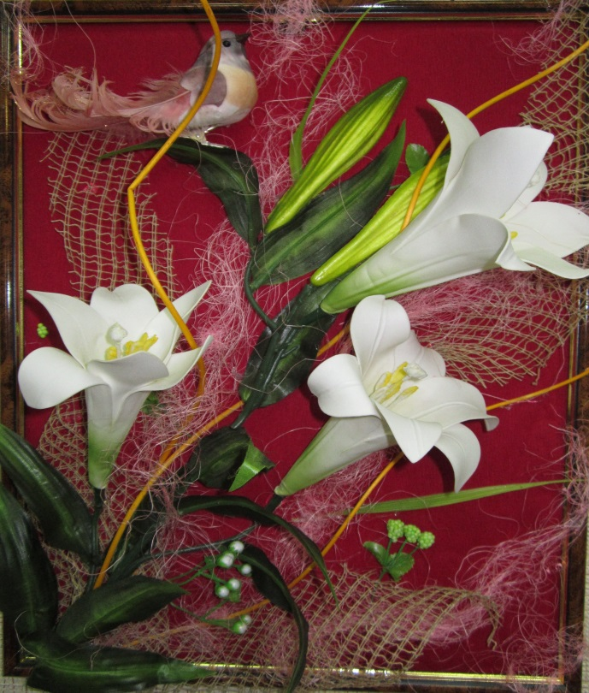
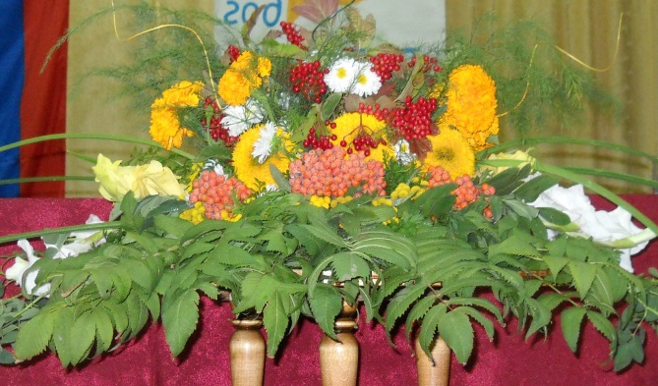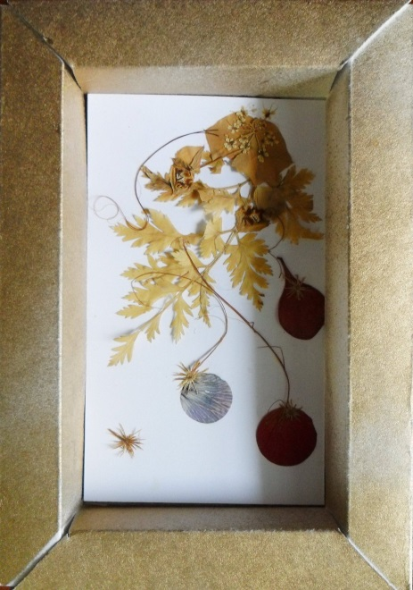
Важную роль в составлении композиций играют три основные формы: прямоугольник, треугольник, круг. Каждая из этих трех форм является особенной по существу. Основными они называются потому, что из них возникают все остальные формы.
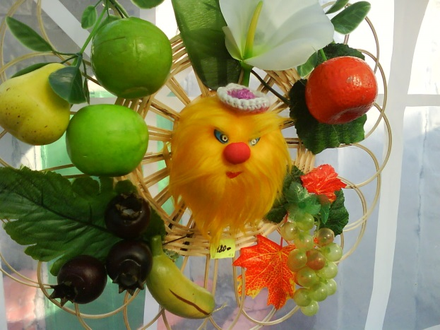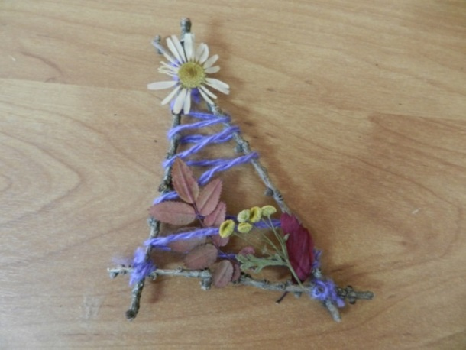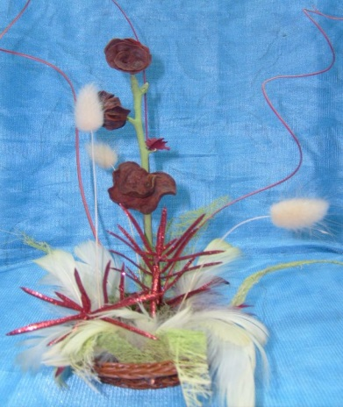
Правильный выбор цветовой гаммы в композиции помогает выразить основную мысль. Для того чтобы композиция хорошо смотрелась, необходимо также учитывать такие факторы как относительность световых явлений, особенность восприятия цвета.

